Misie
- Oglądamy filmik z piosenką: https://www.youtube.com/watch?v=x23rTDl4AMs
- Pytamy: „How are you today?”,dziecko odpowiada. Następnie dziecko pyta dorosłego.
- Powtarzamy nazwy jedzenia
Toast, chicken, pancake, yogurt, salad, fish, rice, pizza, soup, spaghetti, water, banana
- Oglądamy dialogi i piosenki: https://www.youtube.com/watch?v=H5JlHCNKfbI
*kimchi= koreańskie danie z kiszonych warzyw
*kimbap=koreańska potrawa z ryżu owiniętego w prasowane wodorosty
- Pytamy dziecko Do you like…?, Dziecko odpowiada: Yes, I do.?No, I don’t. + rysuje w tabelce odpowiednią minkę lub

Do you like…? | Yes, I do. | No, I don’t.
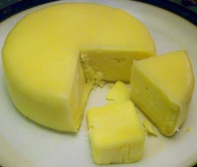
cheese
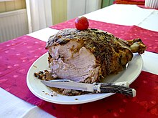
ham
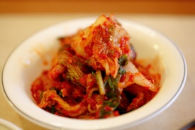
kimchi
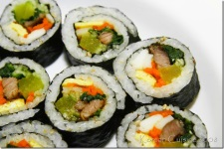
kimbap
doughnout
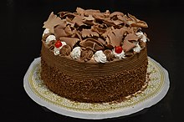
chocolate cake
RED
YELLOW

